Pierre Thomas Vanier et Marie-Anne Bourbeau
Mariage: 9 février 1711 Québec.

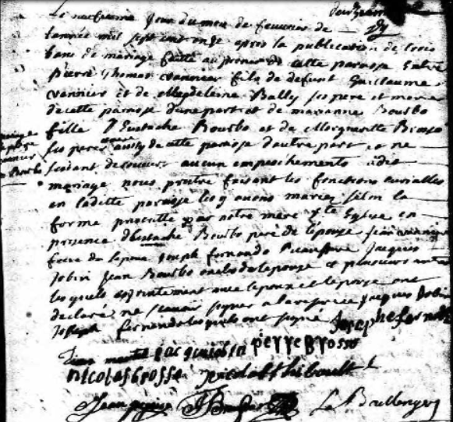

Le neuvième jour du mois de feuvrier de
l'année mil sept cent onze après la publication de trois
bans de mariage faitte aux prônes de cette paroisse Entre
Pierre Thomas Vannier fils de défunt Guillaume
Vannier et de Magdeleine Bailly ses père et mère
de cette paroisse d'une part et de marie anne Bourbo
fille d' Eustache Bourbo et marguerite Brousso
ses père et mere aussy de cette paroisse d'autre part et ne
S'estant trouver aucun empêchements audit
mariage nous prêtre faisant les fonctions curiales
en ladite paroisse les y avons mariés Selon la
forme prescrite par notre mère la Ste Église en
présence d' Eustache Bourbo père de l'épouse, jean vannier
frère de l'époux joseph fernando pierre brosso jacques
Jobin Jean Bourbo oncle de l'épouse et plusieurs autres
Lesquels ? avec l'époux et l'épouse ont
déclarés en scavoir signer a lordonance Jacques Jobin
Joseph Fernando lesquels ont signé Joseph Fernando
jacques jobin pierre brosso
nicolas brosso nicolas Thibault
Jean pepin JBecquet Le Boullenger

Référence : Fond Drouin

